# Стиль

## Введение

В данном разделе пойдет речь о приготовлении “***Яичницы с беконом***”.

## Шаг 1(Подготовка)

Прежде всего необходимо подобрать правильные виды яиц и бекона.   
**Яйца**: разделены на несколько категорий(*CO,C1,C2,C3*). Нам необходимо, чтоб яйца были категории **СО**, т.к. они самые большие.  
Пример:  
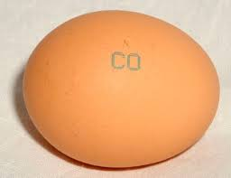  
**Бекон**: разделен на несколько категорий (*соленый, копченый, сыровяленый*). Нам необходим копченый бекон. Он должен быть холодного копчения, а также достаточно жирный(*т.к. мы не будем использовать масло при готовке.*) ***Примечание***: бекон необходимо покупать уже нарезанный, т.к. настолько идеально тонко нарезать в домашних условиях - невозможно.  
Пример:  
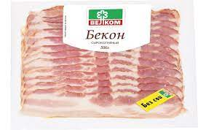

## Шаг 2(Готовка)

Необходимо зажечь огонь/включить плиту и поставить на нее сковороду. **Масло наливать не нужно, т.к. его функцию выполнит жир от бекона.**Если вы прикоснулись к сковороде и она горячая, то значит, что сковорода достаточно нагрета и в ней можно начинать готовить.  
  
Далее необходимо погрузить **4 ломтика бекона** на сковороду. Как только бекон уменьшился в 2 раза - необходимо перевернуть его на другую сторону , отсчитать 10 секунд и выложить бекон на тарелку.  
  
Теперь необходимо пожарить **3 яйца**. Но яйца надо жарить без скорлупы, поэтому нам необходимо от нее избавиться.  
**Как избавиться от скорлупы:  
Разбить яйцо прибором** - в данном случае нам потребуется нож/ложка/вилка. Необходимо взять яйцо в одну руку, а второй слегка ударить по середине. После этого - нужно отложить прибор, взять яйцо в две руки и двумя большими пальцами разделить скорлупу на две части. Важно, чтоб при этом содержимое яйца - попало в сковороду. ***Примечание*:** бить необходимо боковой стороной вилки/ложки, а в случае ножа - лезвием или обратной стороной. В таком случае получится создать трещину в виде линии.  
**Разбить яйцо о край сковороды** - данный способ тяжелее первого, но быстрее. Нам необходимо взять яйцо в одну руку и серединой (яйца) слегка ударить о край сковороды. Далее нужно взять яйцо в две руки и двумя большими пальцами разделить скорлупу на две части. Важно, чтоб при этом содержимое яйца - попало в сковороду.  
  
Яйца необходимо жарить 3 минуты. **Их не нужно мешать, посыпать солью(т.к. бекон уже передал необходимую порцию соли) и накрывать крышкой.**Как только 3 минуты прошли - яйца необходимо выложить из сковороды на тарелку. **Важно, чтоб желтки не пролились при перекладывании.**

## Шаг 3 (Завершение)

Как только **4 ломтика бекона** и **3 яйца** без скорлупы прожарены и лежат в тарелке - это можно есть.  
***Примечание***: можно посыпать данное блюдо перцем, либо налить к нему напитка, но ни в коем случае нельзя солить.

# Системность мышления

[Диаграмма](https://drive.google.com/file/d/196RzEUSZn_BjsMATz4Fici6dNbRD0MK4/view?usp=sharing)

# Обратная связь

Просмотрел несколько документов. Те статьи, которые я просмотрел, сделаны качественно. У меня нет замечаний, т.к. на нынешней работе - я делаю документы в абсолютно идентичном стиле. [Данная статья](https://docs.ozon.ru/performance) - это пример большей части моих работ.